Braas Rubin 9V Flachdachziegel Mansardziegel

BMI Deutschland BRAAS

Eigenschaften

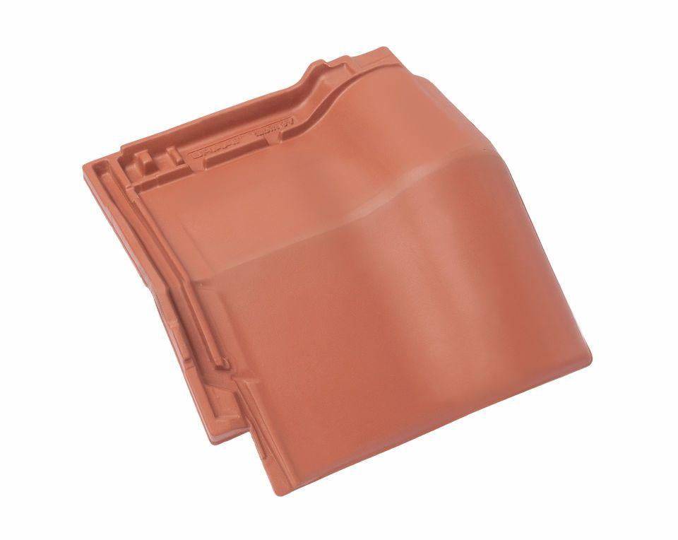

Art Formziegel

Mansard-Doppelwulstziegel, Mansard-Ortgangziegel, Mansardziegel

Farbton

anthrazit, braun, dunkelgrau, dunkelrot, grau, rot, schwarz

Format

Ganzer Ziegel

Oberfläche

engobiert, glasiert

Breite (mm)

310,00 - 370,00

Länge (mm)

470,00 - 472,00

Ausrichtung

links, rechts

Farbtonbezeichnung Hersteller

Lavarot, Vulkanschwarz, Naturrot, Anthrazit, Tiefschwarz, Basaltgrau, Kastanie, Kupferrot, Royalgrau